Муниципальное образовательное учреждение
«Туровская основная общеобразовательная школа».

Поисково-исследовательская работа
по духовному краеведению Подмосковья.

«Борисоглебская церковь в селе Енино».

Автор:
Ученица 9 класса:
Митюшкина Валентина,

Руководитель:
учитель истории
Щербинкина Н. А.

Турово 2016 г.
Оглавление.

- Введение……………………………………………………………………3
- Часть 1. Борисоглебский храм в селе Енино сегодня……………………6
- Часть 2. Крупицы истории церкви сквозь века…………………………..8
- Часть 3 Борисоглебский храм в 20 веке…………………………………..10
- Часть 4. Из жития святых, которым посвящён храм…………………….12
- Заключение………………………………………………………………….14
- Список литературы……………………………………...………………….16

Введение.
Обитель древняя,
Убежище святыни,
Как стало мне легко
в стенах твоих!
Как живо чувствую я ныне
Всю суетность надежд
И радостей земных!
Здесь, здесь меня
отрада ожидала,
Здесь утешение
спустилось свыше мне;
Моленье тёплое
на время оторвало
Печаль таимую
в сердечной глубине.
(Графиня Ростопчина).
Предмет исследования:
История и современное состояние Борисоглебской церкви в селе Енино Серпуховского района, Московской области.
Цель: выяснить судьбу заброшенного храма, его место в истории села Енино, привлечь внимание подрастающего поколения к гибнущему памятнику культуры.
Задачи исследования:
- Собрать и систематизировать краеведческий материал по Борисоглебскому храму, выяснить историю возникновения этого храма, проследить его судьбу в 20 веке.
- Актуализировать знания об основах православной культуры, познакомиться с подвигом святых, которым посвящён храм.
Методы исследования.
Поездка к храму, интервью настоятеля Флоро-Лаврской церкви в селе Игумново отца Владимира, интервью старожил села Енино, сбор краеведческой информации в музее Туровской школы, знакомство с житиями святых Бориса и Глеба, Пафнутия Боровского, Святителя Николая из Мир Ликийских.

Любовь к своей стране, к своему родному краю воодушевляет многие тысячи людей отдавать своё время, досуг, знания и силы для его изучения. Родина, родной край – эти простые слова дороги каждому человеку. Родина - это седая история, славное прошлое, это чудесная наша природа, дорогие сердцу памятники старины. Познать всё это – счастливая доля краеведа. И не только познать самому, но и поделиться этими знаниями с людьми, сделать их неравнодушными к истории родного края, вернуть их к тем корням, откуда мы все родом.
Особым направлением в нашей поисковой работе является церковное краеведение. Деревни Турово, Игумново, Никифорово стоят вдали от городов и больших дорог, но и здесь, как и везде в дореволюционной России, строились церкви на средства прихожан, на пожертвования помещиков и купцов. Жители этих деревень стремились сделать свой родной край лучше, красивее, добрее. Этому стремлению не грех поучиться и нам. Задумайтесь, что сделали вы для своего родного края? Что вы в силах сделать? Может вы посадили сад, построили храм, а может, просто, навели порядок в родном селе. Что останется от вас вашим потомкам?
Мы уже собрали доступную информацию о Флоро-Лаврском храме в селе Игумново. Новое исследование было посвящёно Борисоглебскому храму в селе Енино. Эти сельские храмы имеют своё неповторимое лицо. Они провинциальны, наивны, кому-то покажутся даже грубыми, но они искренни и прекрасны. Для наших предков храм был зеркалом того мира, в котором они жили. Это зеркало отражало внутренний, потаённый образ невидимого мира. Храм был и остаётся для верующих инструментом познания Божественной истины. С православной точки зрения земная красота храма, его убранства становится ключом к познанию красоты Божьего замысла.
Сегодня Борисоглебская церковь стоит полуразрушенная. Похоже, что нашим современникам мало дела до этого храма. А ведь он является классическим образцом русской архитектуры. Бесхитростный и задушевный сельский храм может нам поведать об очень многом: о людях, живущих вокруг него, об исторических событиях, происходивших на подмосковной земле. Постараемся расслышать его рассказ.
В исследовательской работе нам помогали настоятель Флоро-Лаврской церкви в селе Игумново отец Владимир, зав. музеем в Туровской школе Сорокина Р. Н. и преподаватель истории Щербинкина Н. А. Использовался также опрос местных жителей села Енино, которые могут что-либо помнить об этой церкви.

Часть 1. Борисоглебский храм в селе Енино сегодня.
Дорога к старинному селу Енино лежит по приокскому лесу – настоящему музею природы. В 1956 году здесь был создан первый национальный парк «Русский лес». Нигде в Подмосковье больше не встретишь такой красоты и разнообразия! Есть здесь и угрюмый хвойный лес, есть и светлый, солнечный березняк. Но вот лес расступается, и ты оказываешься на солнечной поляне.
Наша исследовательская группа в сопровождении отца Владимира посетила Борисоглебскую церковь в селе Енино. Трудно передать словами наши впечатления от этой поездки! Не смотря на то, что крышу храма покрывают заросли кустарников, проросших там за долгие годы забвения, он вызывает трепет и восхищение. В то же время, запустение, полуразрушенные стены, пустые глазницы окон навевают щемящую тоску и печаль. Это наше прошлое, забытое, поруганное, растоптанное.
Вокруг церкви в беспорядке разбросаны каменные надгробия, которые когда-то стояли над захоронениями местных настоятелей. Время почти стёрло имена тех, кто когда-то служил в этом храме, С трудом читаются лишь отдельные буквы. Надгробия сдвинуты со своих мест, и определить конкретное место захоронения настоятелей невозможно.
Но нельзя сказать, что к судьбе этой церкви все равнодушны. Настоятель Флоро-Лаврской церкви села Игумново отец Владимир с группой местных жителей очистил храм от зарослей сорняковой травы, вынесли мусор, накопившийся внутри за многие десятилетия советской безбожной власти. Приводит в порядок территорию вокруг храма, посадили цветы у входа. Чья-то заботливая рука поставила несколько иконок в стенную нишу в трапезной части.
Руками этих энтузиастов был очищен и поддерживается в порядке Святой источник в Енино. Когда-то он был очень почитаем среди местных жителей. Вода в нём даже в самые сильные морозы остаётся не очень холодной, с неповторимым вкусом чистоты. Иордань, в которой освящали воду, была выложена красным гранитом, вокруг источника были посажены в четыре ряда деревья. Множество людей приходило к этому святому источнику за водой.
Сегодня мало кто из местных жителей вообще знает об этом источнике. Гранит, которым был выложен источник, уже у кого-то на даче, лишь несколько красных осколков на дне напоминают о нём. Иногда сюда наведываются «паломники», чтобы выпить пива, покурить в тени деревьев. Следы таких посещений приходится убирать отцу Владимиру с помощниками.
Достаточно ли усилий этих людей, чтобы сохранить и восстановить наше потерянное прошлое? Конечно, их недостаточно! Мало надежды на полное восстановление храма в Енино, этого памятника истории и духовной культуры Подмосковья. Хотя надежда всегда остаётся, может чудо произойдёт, и этот храм вновь засияет во всей своей красоте, и снова будет служить людям.

Часть 2. Крупицы истории церкви сквозь века.
Бескрайние подмосковные леса. Когда-то они служили пристанищем страшным разбойникам, наводившим ужас на беззащитное местное население. В 1757 году архимандрит Пафнутев-Боровского монастыря, которому принадлежало село Енино, доносил, «приехав, воровские люди разбойнически в дом к пономарю Ивану Васильевичу, и двор его и церковь Божию имя Св. Благоверных князей Бориса и Глеба зажгли… ». Эти сведения мы находим у Н. А. Скворцова, в «Материалах по Москве и московской епархии за 18 век», М. 1911, стр.121.
Серпуховские князья были владетелями не только серпуховских, но и Боровских земель. Очевидно, когда-то земли вокруг села Енино были пожертвованы Пафнутев-Боровскому монастырю. Здесь были его вотчинные пахотные земли, проживало множество крестьян. До 19 века церковь в Енино была деревянная. Она являлась приходской церковью не только для Енино, но и для сёл Никифорово, Зиброво Жадовиново, (сегодня Родники). Село Енино было самым большим, а Борисоглебская церковь самой красивой в округе. Местные жители занимались хлебопашеством, рыбным промыслом в реке Оке. В 19 веке часть этих земель принадлежала владетельнице фабрик Мараевой, которая много жертвовала на храм.
Каменная Борисоглебская церковь в Енино в 1828 году сменила деревянную предшественницу. Она красиво расположена на взгорье перед самой опушкой леса. Архитектура церкви предельно проста. Она представляет традиционную классическую композицию с ротондой на четверике, дополненную полукруглой алтарной апсидой, небольшой трапезной и колокольней. Здание снаружи не было оштукатурено, а единственная значительная форма фасада - лоджия едва-едва заметна на плоскости стены. Этот архитектурный стиль повторяется в других сельских церквях Серпуховского района. Местные строительные артели всегда вносили что-то своё в обязательные нормы классической архитектуры. Они обязательно учитывали пейзаж, на фоне которого размещалась церковь. Здание храма как гриб боровик вырастает на лесной опушке, оно не подавляет окружающую природу своим величием, а гармонично вписывается в неё.

Церковь, как обычно состоит из трёх частей: алтарной части, собственно храма и трапезной, в которой располагались два предела, (церковь внутри церкви). Эти пределы были посвящены Св. Преподобному Пафнутию Боровскому и Святителю Николаю Чудотворцу.
Внутри храм был покрыт настенными росписями, позолотой. В храме был богатый иконостас. Вообще среди всех окрестных храмов он считался самым значительным. Звон с его колокольни был слышен далеко за пределами Енино. Колокола собирали на службу жителей Никофорово, Зиброво, Жидовиново.

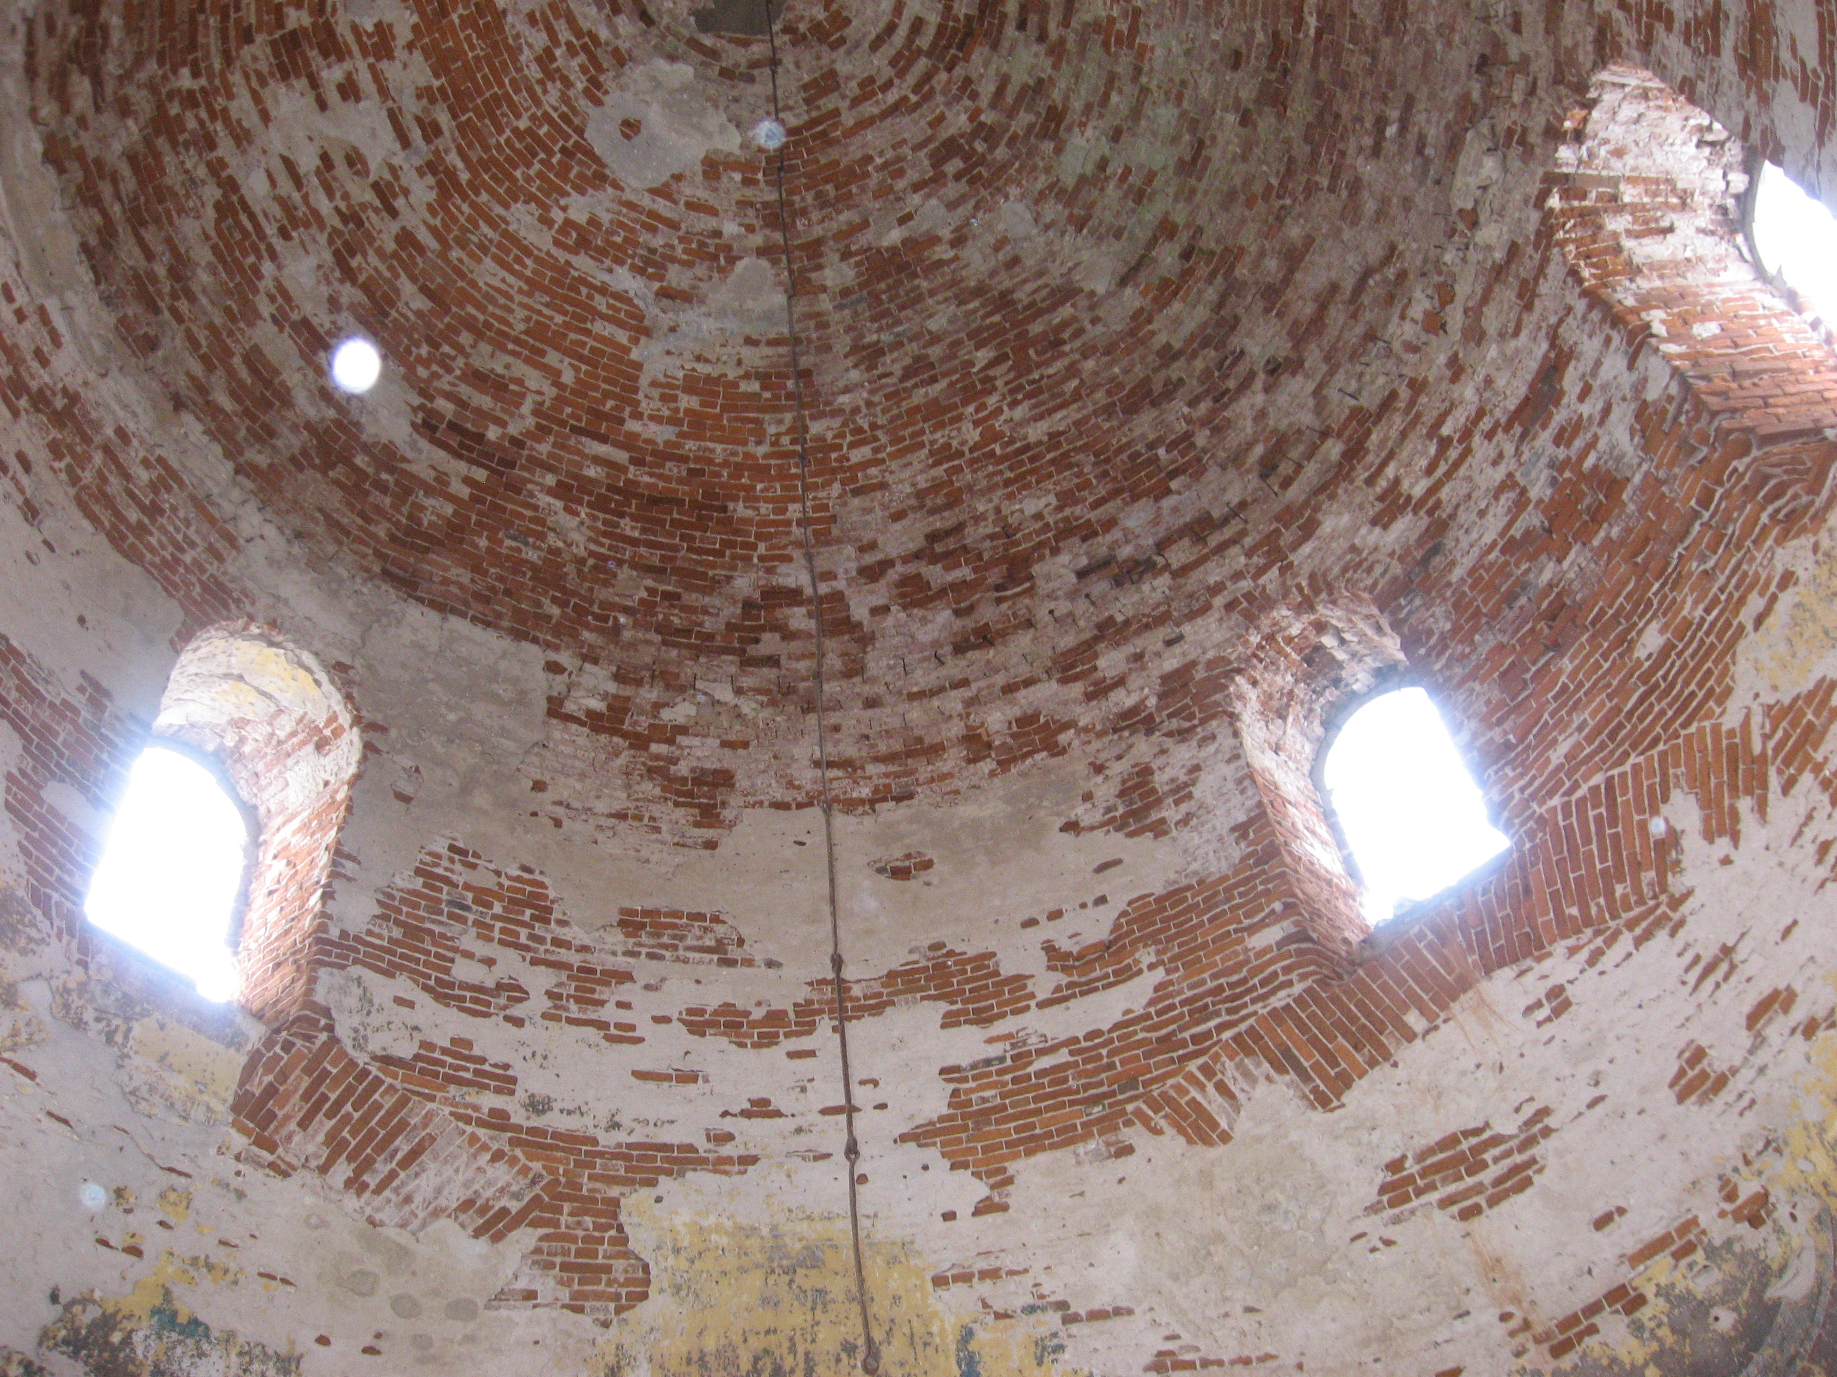

Рядом с храмом был поставлен добротный сруб для настоятелей. Хоронили их по обычаю также у стен церкви. Их известняковые надгробия были украшены затейливой резьбой. Территория храма была обнесена оградой с чугунным узорным литьём, красными кирпичными столбами. Они гармонично вписывались в общий красный кирпичный фон неоштукатуренных стен церкви. Сегодня от этой ограды ничего не осталось.
Часть 3. Борисоглебский храм в 20 веке.
Много на своём веку повидала эта церковь. В страшные 30-е годы она была закрыта. Колокола с неё отправили в переплавку, сняли все иконы, (большинство из них разобрали местные жители). На нужды революционного государства ушла вся церковная утварь. Местных комсомольцев заставили сдирать позолоту со стен храма. Сруб, в котором жили настоятели храма, сначала превратили в клуб, а затем перенесли и отдали кому-то из местных жителей. Он и сейчас стоит в селе Никифорово.
Чтобы здание закрытого храма не простаивало без пользы, его превратили в хлебопекарню, которая действовала до 1941 года.
«Помнит» церковь и страшные годы Великой Отечественной войны. Зимой 1941 года на поляну около церкви приземлился военный самолёт с красными звёздами на крыльях. Радостные енинцы сбежались со всех дворов. Пилоты поинтересовались, где находится сельсовет, где школа, как обстоят дела с хлебом с сахаром… какой в войну сахар?! Пилоты пообещали всё привезти и улетели, а вечером на село обрушились авиабомбы. Бомбы сбрасывали на сельсовет, где находился штаб, на школу, рвались они и вокруг церкви. Но, к счастью, храм устоял. Оказалось, что прилетали не советские лётчики, а немецкие разведчики. После этого налёта долго ещё находили в Енино и его округе осколки авиабомб. Жители села утверждают, что одна бомба упала в болота недалеко от Енино, не разорвалась, и лежит там по сей день.
После войны у стен церкви построили школу, небольшое деревянное здание. Долго оно оставалось единственным очагом грамотности в округе. Здание храма после войны превратили в хлебохранилище.
Даже в относительно спокойные 60-е годы храму «досталось» от властей. Кому-то помешал сохранившийся иконостас и его сожгли.

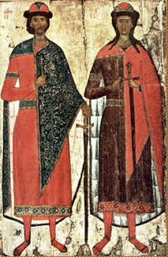
Часть 4. Из жития святых, которым посвящён храм.
Святые Борис и Глеб
Дети киевского князя Владимира были от разных матерей. Владимир пред кончиною более всех сыновей любил Бориса. Вместе со своим меньшим братом Глебом он в наших летописях называется сыном "болгарыни", а по другим, позднейшим, известиям - сыном греческой царевны. Владимир, как христианин, оказывал им предпочтение перед другими сыновьями, считая их более законными по рождению, так как с их матерью он был соединен христианским браком, и они, кроме того, предпочтительно перед другими, имели право на знатность происхождения по матери от царской крови.
Владимир, разместивши сыновей по землям, держал близ себя Бориса, явно желая передать ему после себя Киевское княжество. Святополк, старший сын Владимира, избавился от обоих, подославши тайных убийц. Борис был умерщвлен на берегах Альты, близ Переяславля; Глеб - на Днепре, близ Смоленска. Эти братья стали первыми русскими святыми. Они считались покровителями княжеского рода и охранителями русской земли, так что многие победы русских над иноплеменниками приписывались непосредственному вмешательству Святых сыновей Владимира.
За что же братьев почитают святыми? Подвиг Бориса и Глеба олицетворял идею родового старшинства в системе русской жизни. Летопись сообщает, что бояре предложили Борису идти войной на Святополка, старшего сына Владимира, занявшего Киевский престол. Борис на это ответил: «Не пойду я на старшего брата. Он мне теперь вместо отца». А ведь ещё за сто лет до этого, до принятия христианства, обычным делом было убийство родственников ради захвата власти. Поступок Бориса говорит, что христианство уже дало на Руси прочные корни, стало образцом поведения.
Когда Борису сообщили, что Святополк хочет убить его, юноша не поверил, он знал, что ни чем не согрешил против брата, и у него нет причин злоумышлять против него. Всё же дурная весть смутила Бориса. Утешения он искал в молитве. Князь вошёл в шатёр и со слезами стал молиться Христу. Убийцы приблизились к шатру, князь увидел их. Он причастился и, помолившись за своих убийц, принял от них смерть.
Подобная судьба ждала и Глеба. Его также предупредили о замыслах Святополка. Дружинники Глеба попытались спасти своего князя, но он запретил им поднимать оружие. Глеб сказал им: «Братцы, если мы не будем драться, они возьмут меня и поведут к брату, а иначе всех нас убьют». Убийца вонзил нож в горло юному князю в тот момент, когда он возносил молитву. Тело Глеба было брошено без погребения. Через год его нетленные мощи нашли охотники. Мощи торжественно перенесли в Смоленск и положили в храме. Позже он был перезахоронен в одной могиле с Борисом.
Каким отрадным светом сияют лики этих братьев! Какой новой для тогдашней Руси красотой смирения они озарены! Их подвиг в призрении смерти, в крепкой вере в Бога, в стремлении к правде, в покорности старшим.
Пафнутий Боровский.
Преподобный Пафнутий родился в городе Боровске, Калужской губернии, и был игуменом основанного им монастыря. Происходил он из татар: его дед был баскаком, принявшим крещение. В 20 лет Пафнутий поступил в монастырь. Его монастырская жизнь отличалась особой строгостью. Он удостоился дара прозорливости и чудотворения. По взору узнавал он мысли людей, многие из мирян шли к нему за советом. 63 года провёл он в иночестве и в 1477 году скончался 83 лет от роду. Мощи его почивают открыто в приделе храма его обители. Его память почитается 1 мая.

Святитель Николай Чудотворец.
Святитель Николай жил в 4 веке и был архиепископом в Малой Азии, в Ликийском городе Миры. С юных лет он был отдан на служение Богу. Его дядя епископ Потарский возвёл Николая в сан священника. После смерти родителей он раздал всё своё имущество нищим и поселился в монастыре. Однако Голос призвал его идти в город Миры, где он вскоре был избран епископом. Всю свою жизнь он отдал на служение Богу и людям. Он спасал невинно осуждённых, помогал людям в беде, его имя сделалось известным всей Церкви. Уже при жизни он начал совершать чудеса, не переставал совершать он их и по смерти. За это люди прозвали его Чудотворцем. Память Святителя Николая празднуется 6 декабря, а день перенесения его мощей – 9 мая.

Заключение.
Вот и вся информация, которую мы смогли найти о Борисоглебской церкви села Енино. Конечно, этого очень мало. К сожалению, не осталось больше тех местных жителей села Енино, которые могли бы нам что-либо о храме ещё рассказать. В Енино практически не осталось старожил. Большинство современных жителей – это дачники, которые ничего не знают о прошлом этого села. Мы не смогли найти ни одного имени настоятелей Борисоглебской церкви. Имена на надгробиях прочесть невооружённым глазом уже не возможно. Это под силу только специалистам. У одной местной жительницы мы нашли старинную фотографию, на которой запечатлён настоятель Борисоглебской церкви во время чьих-то похорон. Но узнать его имя так и не удалось.
Закончена наша поисковая работа, но мы надеемся ещё не раз вернуться к этому храму вместе с отцом Владимиром. Очень хочется внести свою скромную лепту пусть не в восстановление церкви, хотя бы в её сохранение, в заботу о ней, о Святом источнике.
Мало надежды на возрождение старинного села Енино, мало надежды и на восстановление Борисоглебского храма. Но хочется верить, что эти светлые дни когда-нибудь настанут и храм снова начнёт служить людям.
Праздник. Ярко освящённый
Божий храм огнём залит,
Пред престолом облачённый
Пастырь с трепетом стоит.
Стройно льётся клира пенье,
Тихо вьётся дым кадил,
И летят людей моленья
Ко престолу Бога Сил…
Как отрадно здесь! Ни шума,
Ни забот, ни суеты!...
Брат оставь мирские думы,
Приходи, молись и ты!
(священник Ф. Пестряков).

Список литературы.
- Художественное наследие Серпуховской земли. Ф. Б. Разумовский., М. «Искусство», 1992 г.
- Край Серпуховский – край родной. Н. Бруннек, Серпухов, 2004 г.
- Энциклопедия православной жизни. Имидж Принт Тула, 2007 г.
- Жития всех Святых. Составил священник Иоанн Бухарёв. Спасское братство., М. 2009 г.
- Наследие веков живое, (книга для юношества). Автор-составитель: Л. Л. Шевченко., Центр поддержки культурно-исторических традиций Отечества М. 2009 г.

